KHÁM PHÁ DÀN LED DÂY VẠN NGƯỜI MÊ - CHIẾU SÁNG MỌI KHÔNG GIAN

**Nhu cầu sở hữu không gian nhà đẹp nhưng chi phí décor phải chăng ngày càng nhiều. Biết cách ứng dụng đèn led dây trang trí không chỉ là bí quyết hay biến hóa căn hộ nhà bạn bắt mắt hơn, đẹp hơn mà còn sang trọng bất ngờ. Cùng dàn led dây Rạng Đông khai phá những nét đẹp tiềm ẩn bên trong và xung quanh không gian nhà bạn.**

**1. Đèn LED dây đổi 3 màu ánh sáng 9w (Trắng/Vàng/Trung tính)**

Led dây đổi 3 màu Trắng/Vàng/Trung tính là lựa chọn hoàn hảo trang trí hắt trần thạch cao tạo điểm nhấn phòng khách, phòng ngủ, phòng làm việc,…

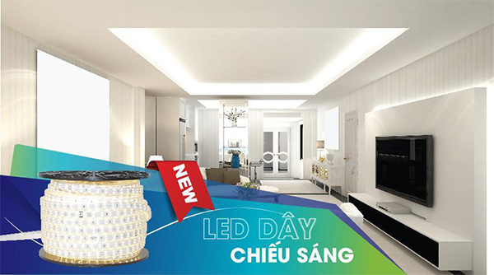

*Chiếu sáng trang trí hắt trần phòng khách*

*Xem chi tiết sản phẩm*[*tại đây*](https://rangdong.com.vn/led-day-chieu-sang-pr1719.html)*>>*

**2. Đèn LED dây 1 màu ánh sáng 9w (Trắng/Vàng)**

Đèn led dây là giải pháp chiếu sáng hữu ích cho căn bếp, khắc phục những góc tối mà đèn trần không sáng tới. Trang trí led dây chiếu sáng hắt tủ kệ để giúp căn bếp trở nên sống động hơn.

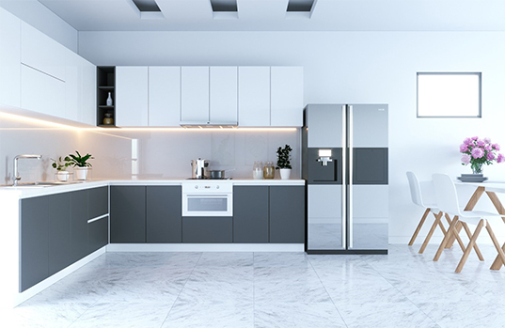

*Chiếu sáng trang trí tủ bếp*

*Xem chi tiết sản phẩm*[*tại đây*](https://rangdong.com.vn/led-day-chieu-sang-pr1070.html)*>>*

**3. Đèn LED dây 1 màu ánh sáng 7w (Trắng/Vàng)**

Chiếu sáng trang trí rèm cửa, chiếu sáng hắt tường, khung ảnh treo tường,…thường bị bỏ qua, tuy nhiên hiệu ứng ánh sáng từ những chi tiết nhỏ dễ tạo cảm giác gần gũi, gắn kết.

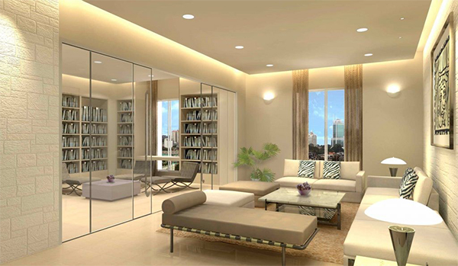

*Tăng ánh sáng cho rèm cửa phòng khách*

*Xem chi tiết sản phẩm*[*tại đây*](https://rangdong.com.vn/led-day-chieu-sang-pr1718.html)*>>*

Thiết kế dẻo dai cùng nhiều tính năng vượt trội như khả năng chống bụi, chống nước (IP 65), dàn led dây Rạng Đông “tự tin” chinh phục chiếu sáng trang trí khu vực ngoài trời như: chiếu sáng cây xanh, chiếu sáng tòa nhà, sân vườn,…

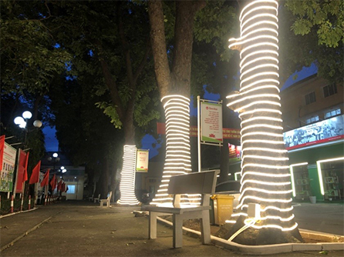

*Dễ dàng uốn thả chiếu sáng cây xanh*

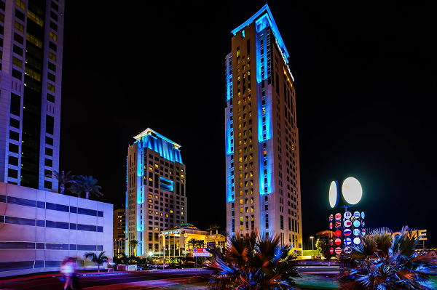

*Trang trí led dây tòa nhà cao tầng*